Лабораторная работа №8

Операционные системы

Пинега Белла Александровна

Содержание

# 1 Цель работы

Познакомиться с операционной системой Linux. Получить практические навыки работы с редактором vi, установленным по умолчанию практически во всех дистрибутивах.

# 2 Задание

1. Ознакомиться с теоретическим материалом.
2. Ознакомиться с редактором vi.
3. Выполнить упражнения, используя команды vi.

# 3 Теоретическое введение

В большинстве дистрибутивов Linux в качестве текстового редактора по умолчанию устанавливается интерактивный экранный редактор vi (Visual display editor). Редактор vi имеет три режима работы: – командный режим — предназначен для ввода команд редактирования и навигации по редактируемому файлу; – режим вставки — предназначен для ввода содержания редактируемого файла; – режим последней (или командной) строки — используется для записи изменений в файл и выхода из редактора. Для вызова редактора vi необходимо указать команду vi и имя редактируемого файла: vi При этом в случае отсутствия файла с указанным именем будет создан такой файл. Переход в командный режим осуществляется нажатием клавиши Esc . Для выхода из редактора vi необходимо перейти в режим последней строки: находясь в командном режиме, нажать Shift-; (по сути символ : — двоеточие), затем: – набрать символы wq, если перед выходом из редактора требуется записать изменения в файл; – набрать символ q (или q!), если требуется выйти из редактора без сохранения.

# 4 Выполнение лабораторной работы

1. Создаю каталог и перехожу в него. Вызываю vi и создаю файл hello.sh: рис.1
2. Нажму клавишу i 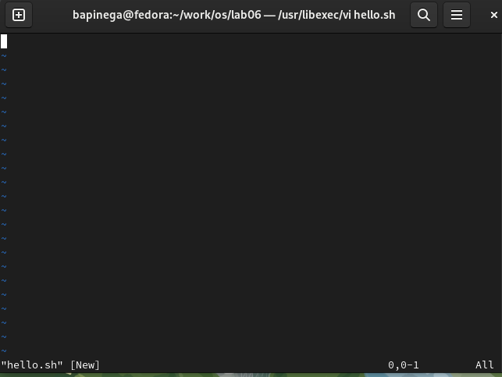
3. Введу текст: 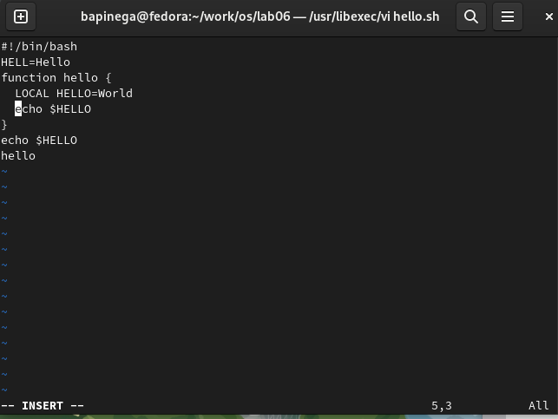
4. Нажму клавишу Esc для перехода в командный режим после завершения ввода текста. Нажму : для перехода в режим последней строки: 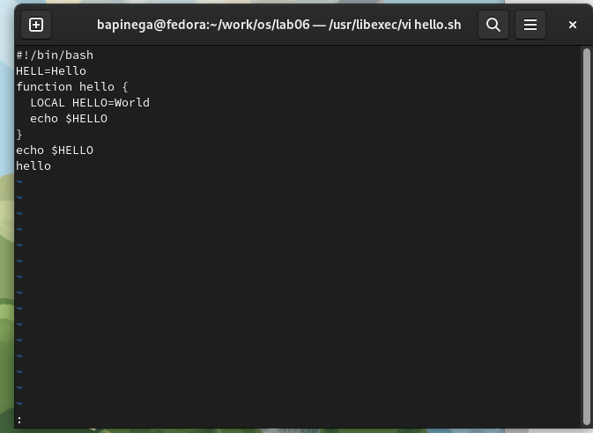 Нажму w (записать) и q (выйти), а затем нажму клавишу Enter для сохранения текста и завершения работы.
5. Сделаю файл исполняемым: рис.5
6. Вызову vi на редактирование файла: рис.6
7. Установлю курсор в конец слова HELL и заменю его на HELLO. Нажму Esc для возврата в командный режим: 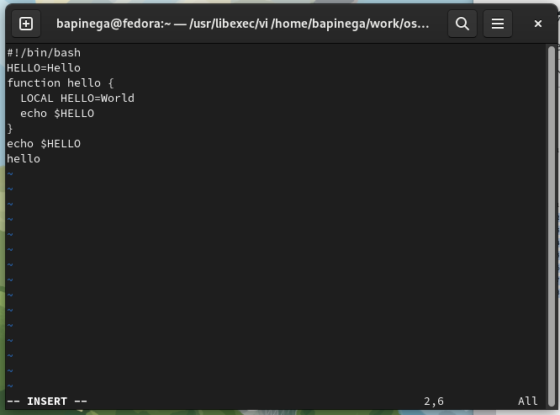
8. Сотру слово LOCAL и наберу local: 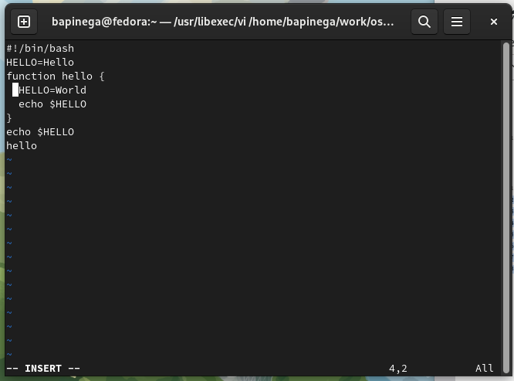 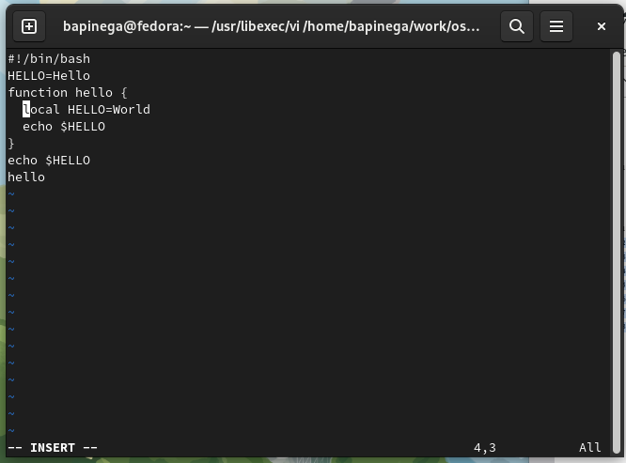
9. Нажму Esc для возврата в командный режим: 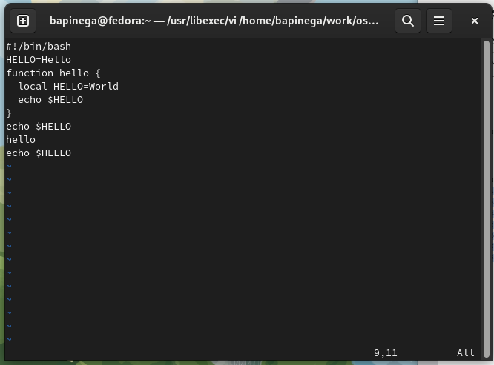
10. На последней строке вставлю текст: echo $HELLO: 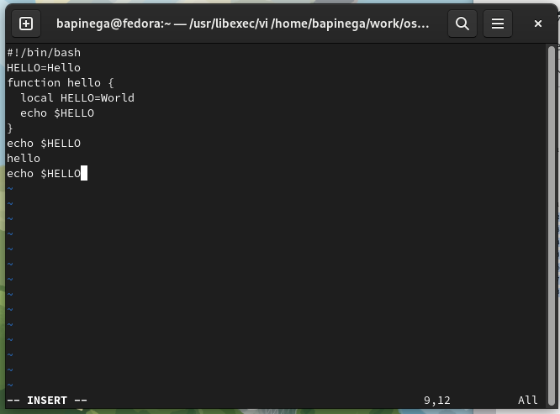
11. Нажму Esc для возврата в командный режим: 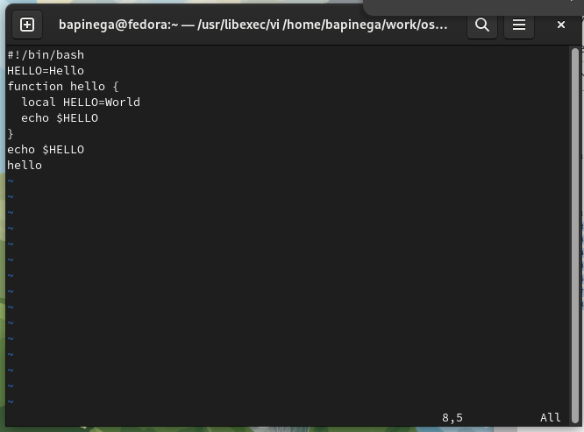
12. Удалю последнюю строку. ВВеду команду отмены изменений u для отмены последней команды: 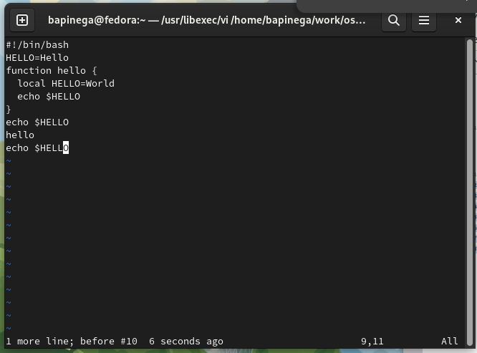
13. Введу символ : для перехода в режим последней строки. Запишу произведённые изменения и выйду из vi. 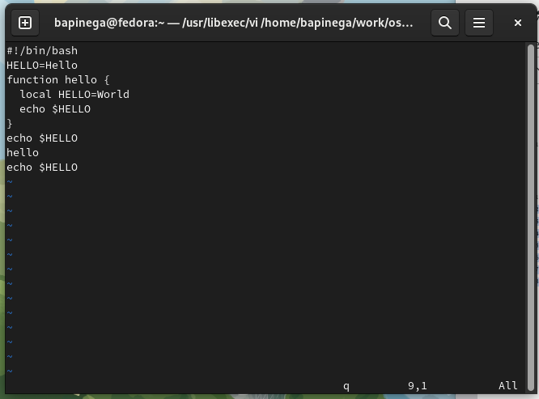

# 5 Выводы

Я познакомилась с операционной системой Linux. Получила практические навыки работы с редактором vi, установленным по умолчанию практически во всех дистрибутивах.

# Список литературы